**快递鸟调试平台使用指南**

**版本**

|  |  |  |  |
| --- | --- | --- | --- |
| **日期** | **版本** | **说明** | **作者** |
| 2016-9-27 | 1.0 | 新建调试平台使用说明文档 | 胡蕾蕾 |
| 2017-2-22 | 2.0 | 文档整体更新 | 胡蕾蕾 |
|  |  |  |  |
|  |  |  |  |

目录

1、 前言 4

2、 使用指南 4

2.1登陆调试平台 4

2.2即时查询 6

2.3订阅推送接口 7

2.3.1订阅接口 8

2.3.2推送接口 10

2.3.3推送地址修改 15

2.4电子面单 17

2.5单号识别 19

3、 技术支持 22

# 前言

快递鸟API旨在为电商、电商平台、物流工具、仓储系统等系统提供专业、稳定、优质的物流服务，为不同的用户量身定做了专业的API接口服务，供不同的用户各取所需。

为了方便用户接入快递鸟接口，我们提供了调试平台供用户使用。用户可以通过调试平台进行接口测试与校验，以及推送地址自助配置。

本文档就快递鸟调试平台的使用进行详细讲解。

# 使用指南

## 2.1登陆调试平台

1、使用快递鸟账户登陆官网（http://kdniao.com/login）：

（*无账户请先至官网进行注册：http://kdniao.com/reg）

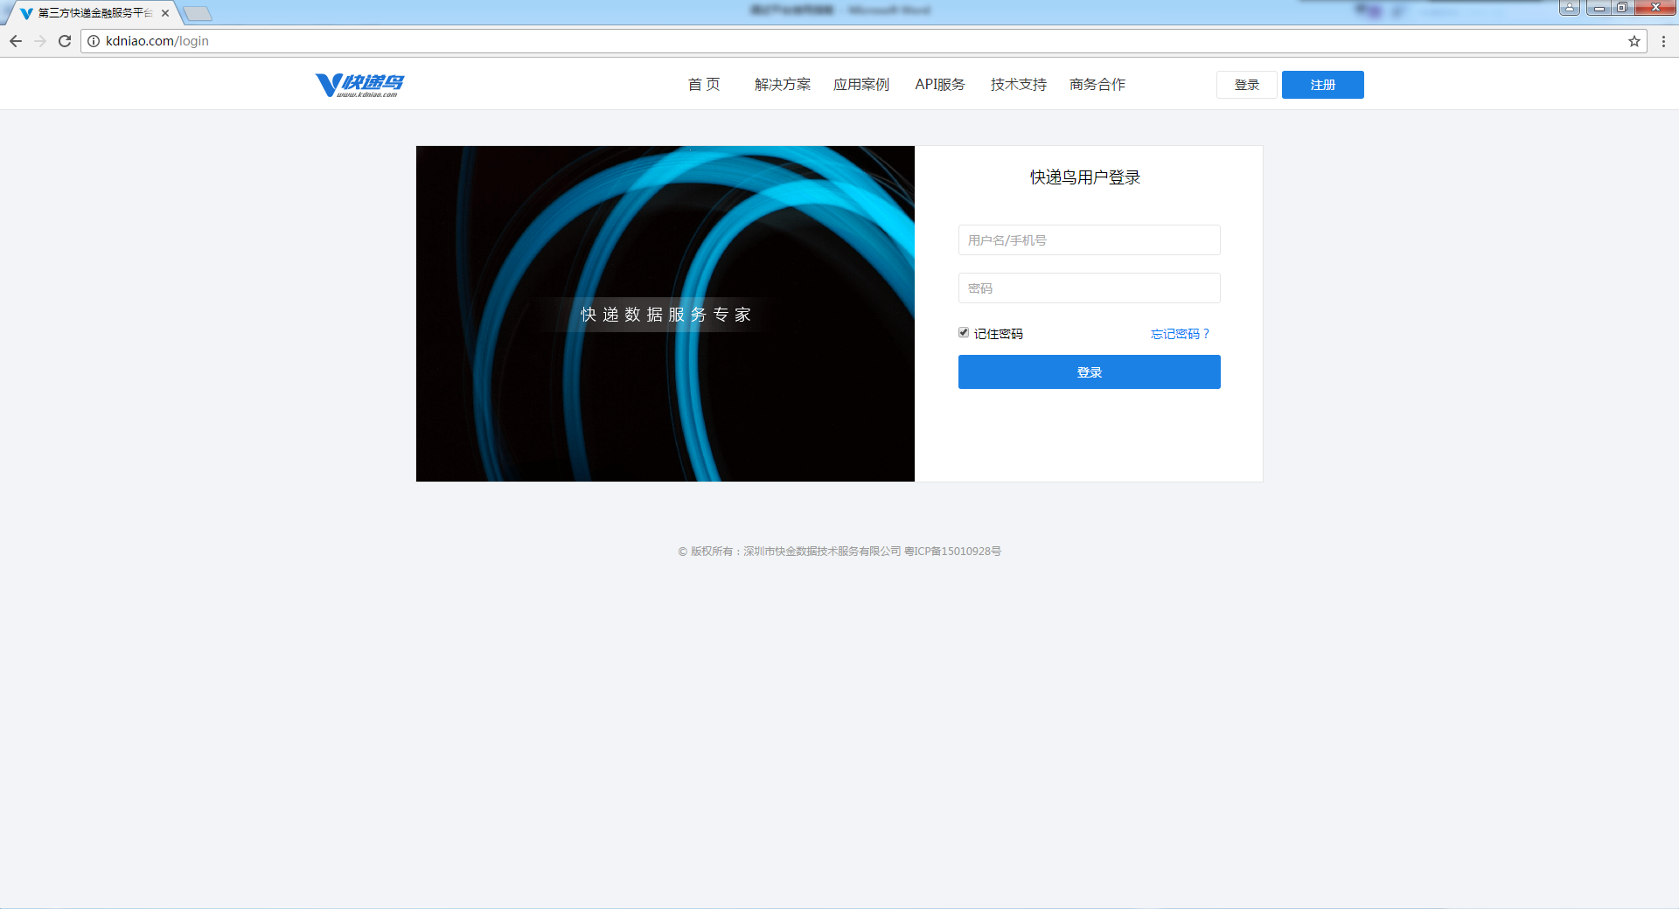

2、点击左侧菜单栏【调试平台】选项

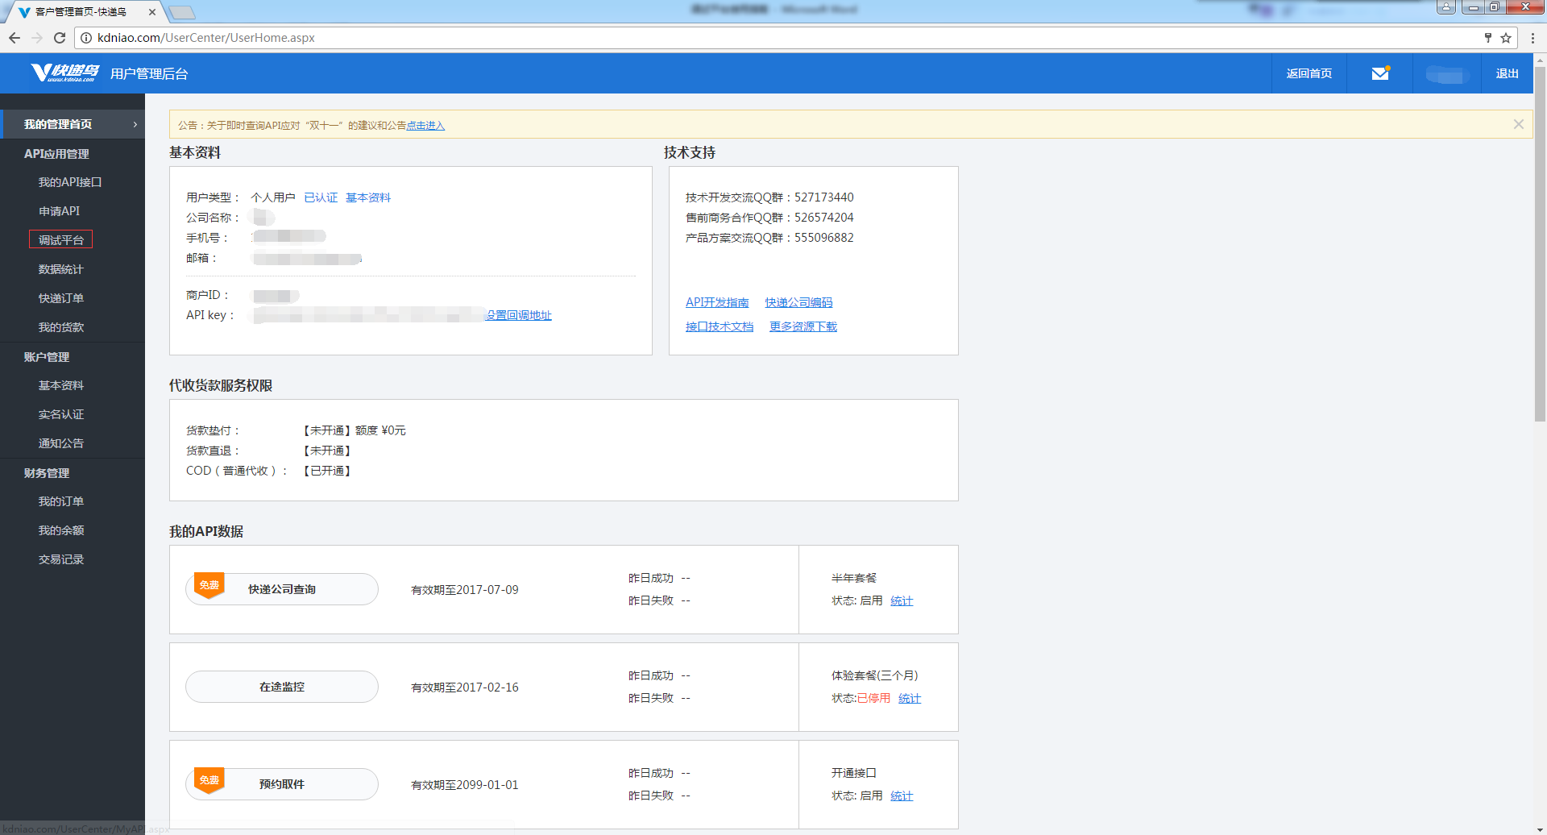

1. 进入调试平台。

（http://kdniao.com/UserCenter/Dev/Index.aspx）

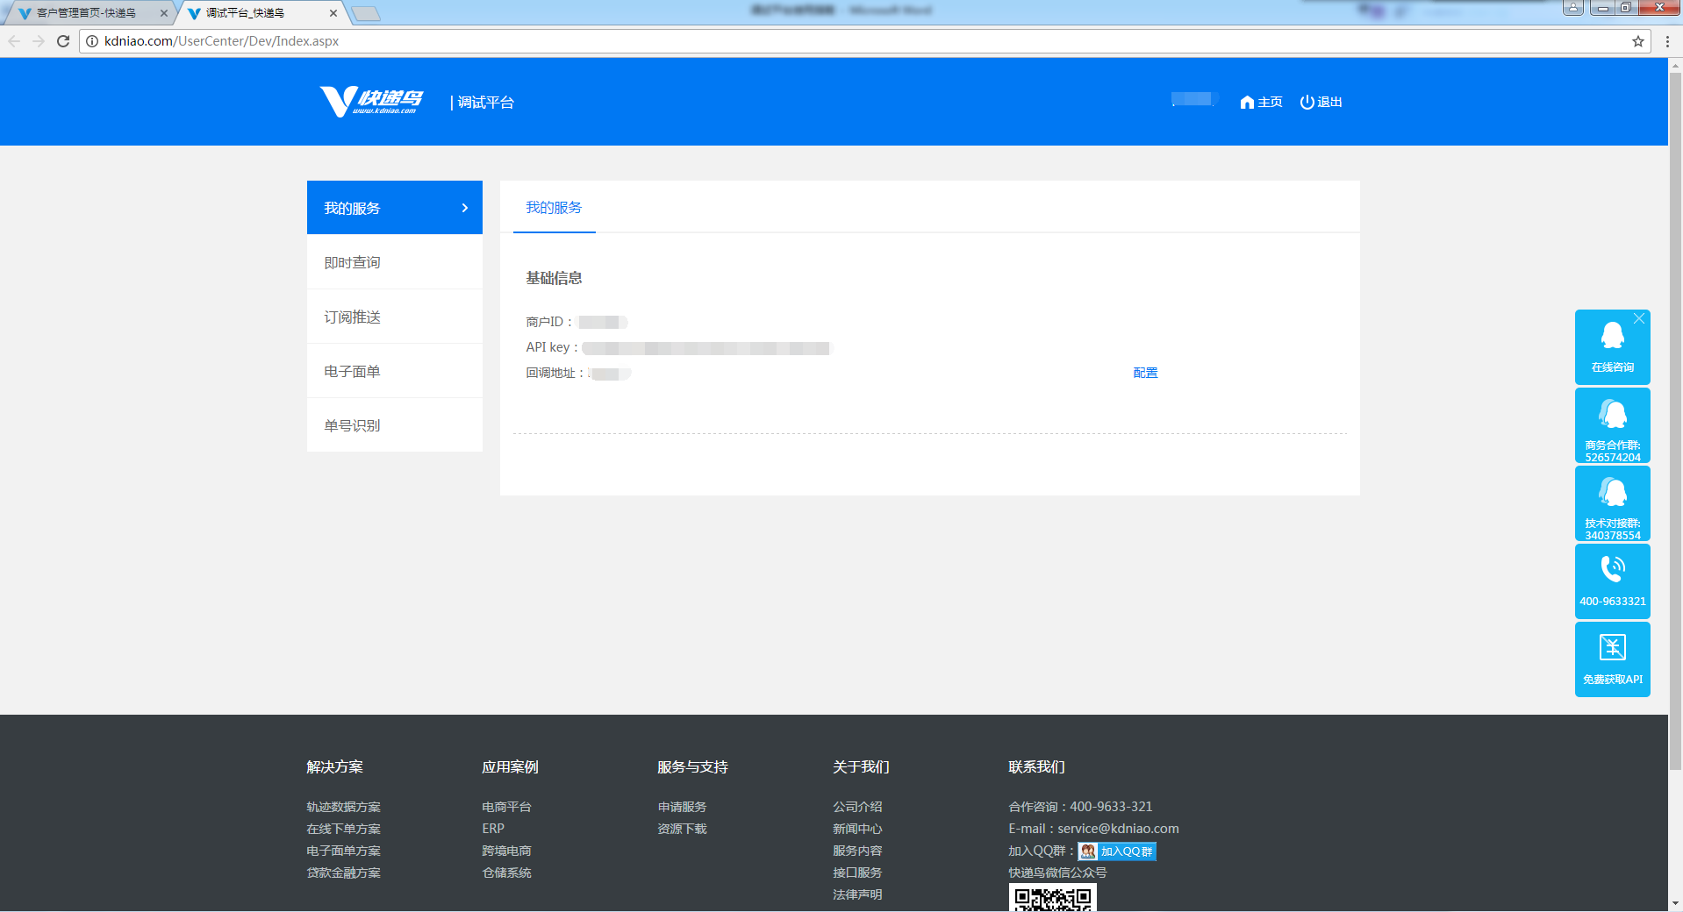

调试平台目前包含：即时查询、订阅推送、电子面单、单号识别等接口调试功能，下面分接口进行使用详解。

## 2.2即时查询

1、点击左侧【即时查询】菜单栏进入即时查询调试界面。

（http://www.kdniao.com/UserCenter/Dev/TrackQuery.aspx）

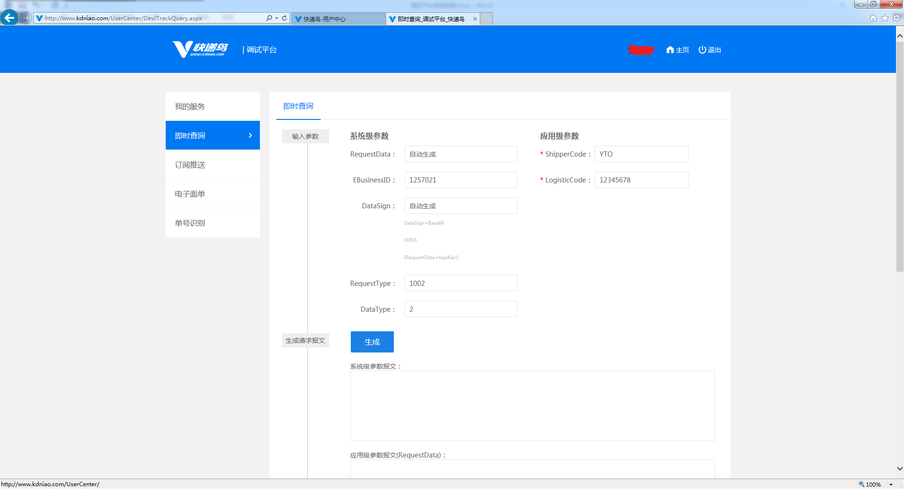

2、在ShipperCode和LogisticCode中填快递公司编码和快递单号，点击【生成】按钮后会自动在【系统级参数报文】和【应用级参数报文(RequestData)】的文本框中生成请求报文。用户可将调试平台上生成的报文与自己程序生成的报文进行比较，校验程序生成报文是否正确。

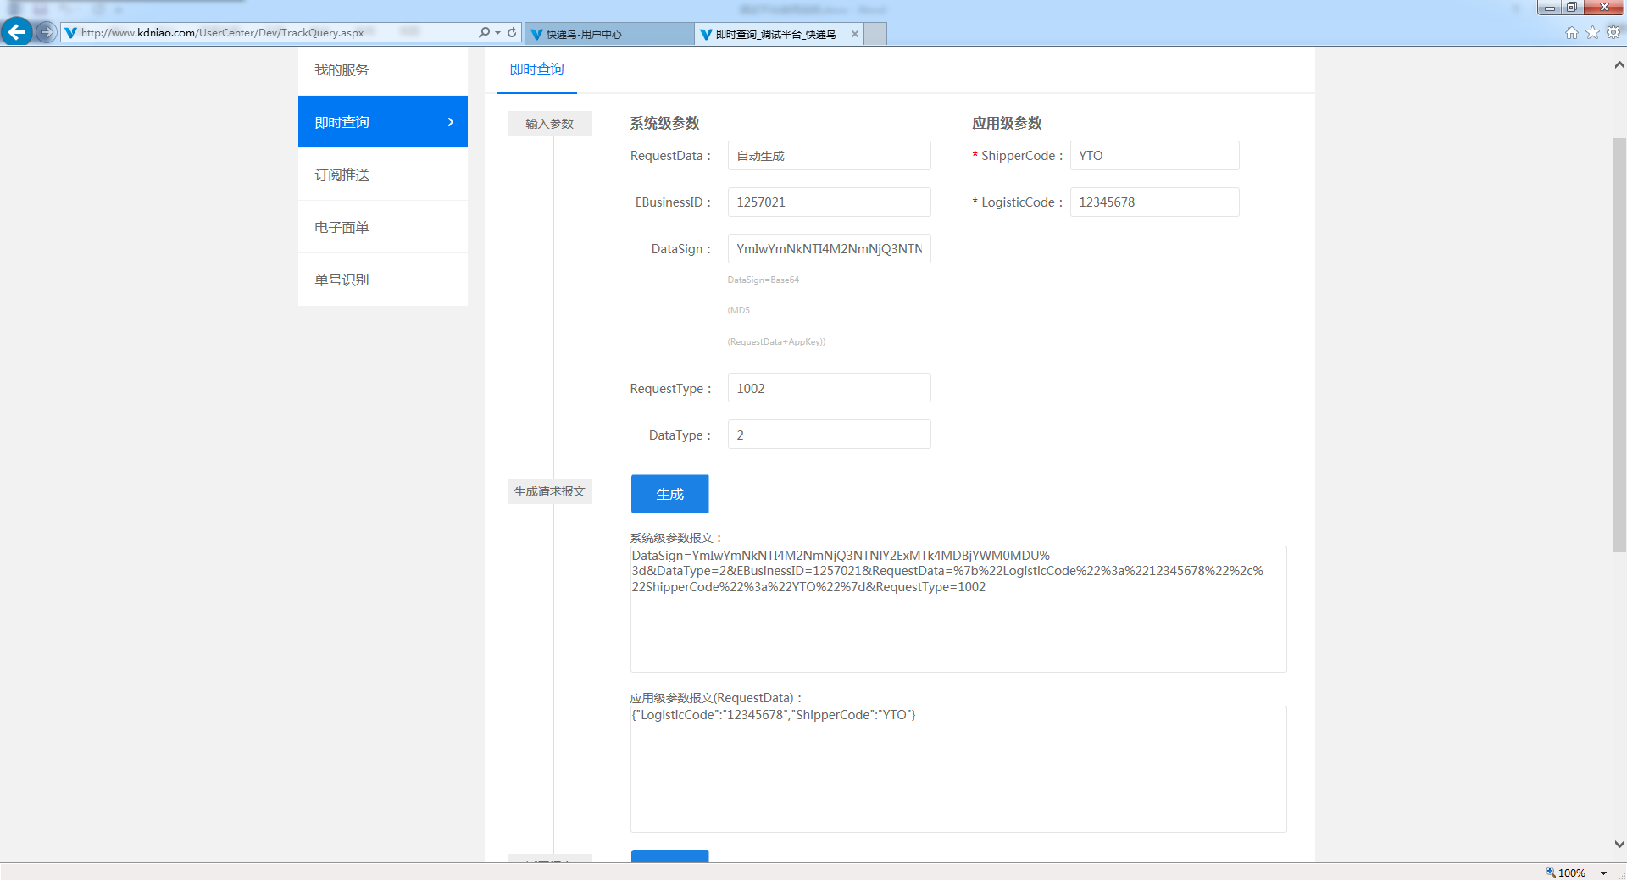

1. 点击【调用】按钮，提交请求。【应用级参数报文】文本框中显示的就是快递鸟返回的轨迹信息。

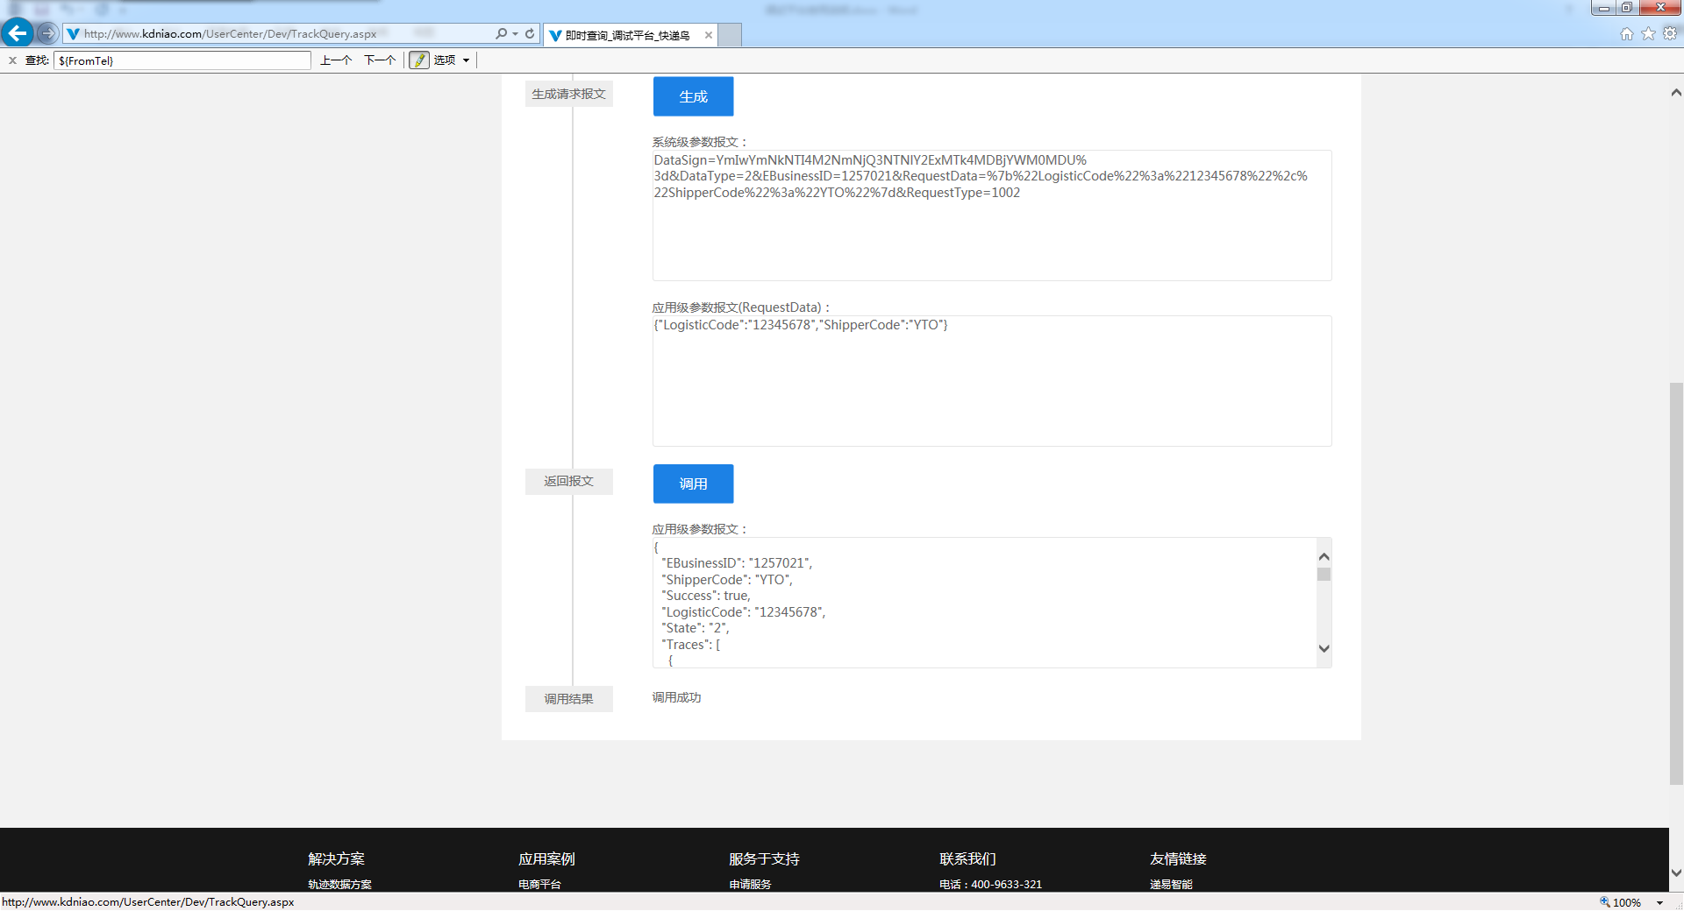

## 2.3订阅推送接口

点击菜单栏【订阅推送】选项进入订阅推送接口调试界面。

（<http://www.kdniao.com/UserCenter/Dev/SubscribePush.aspx>）

该页面包括【订阅】、【推送】两个tab页。

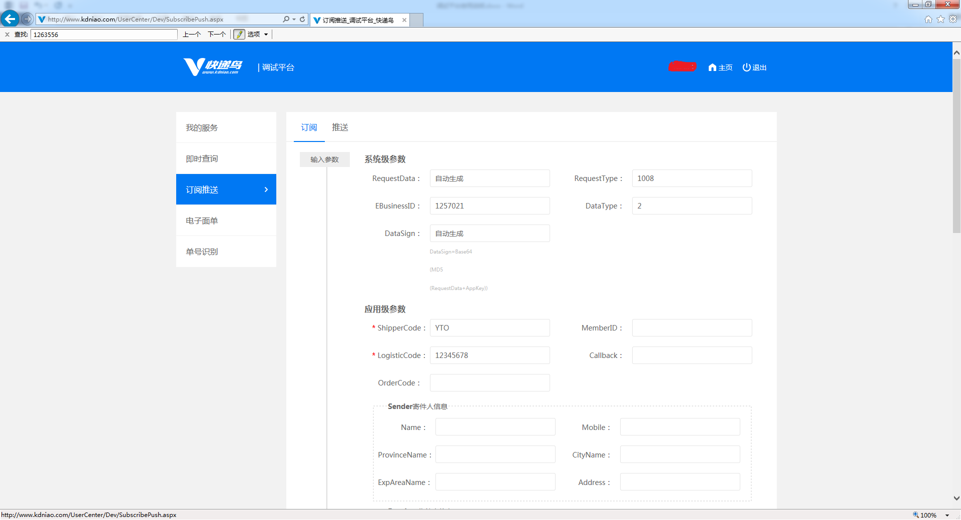

### 2.3.1订阅接口

1、选择【订阅】进行订阅接口调试。订阅接口中“ShipperCode”（快递公司编码）和“LogisticCode”（快递单号）是必填的。用户可以根据自己实际填写请求参数。



2、点击【生成】按钮，【系统级参数报文】和【应用级参数报文(RequestData)】相应文本框会自动生成请求报文。用户可以将自己生成的请求报文与调试平台生成的请求报文进行比较，校验自己程序处理是否正确。

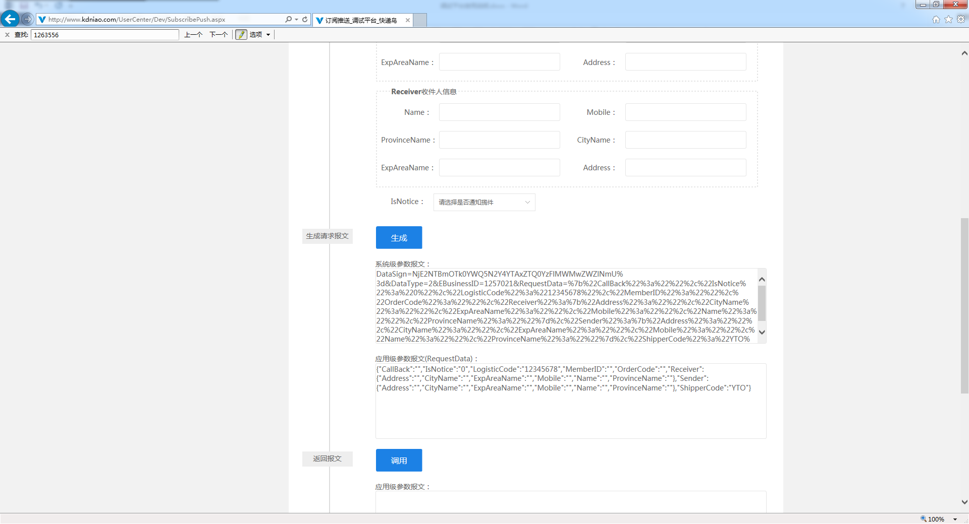

3、点击【调用】按钮请求订阅接口后【应用级参数报文】下文本框会显示快递鸟返回的信息。Success为true代表订阅接口请求成功。

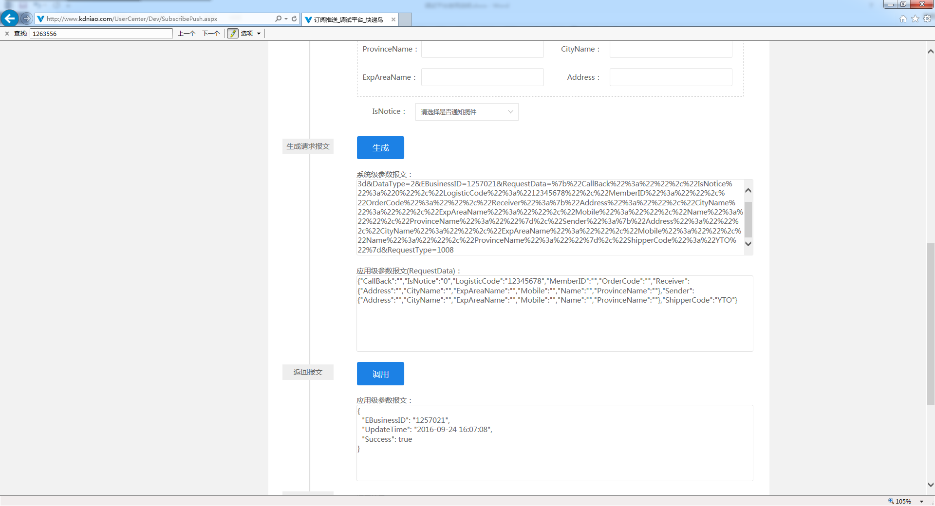

### 2.3.2推送接口

1、选择【推送】进入推送接口调试界面。

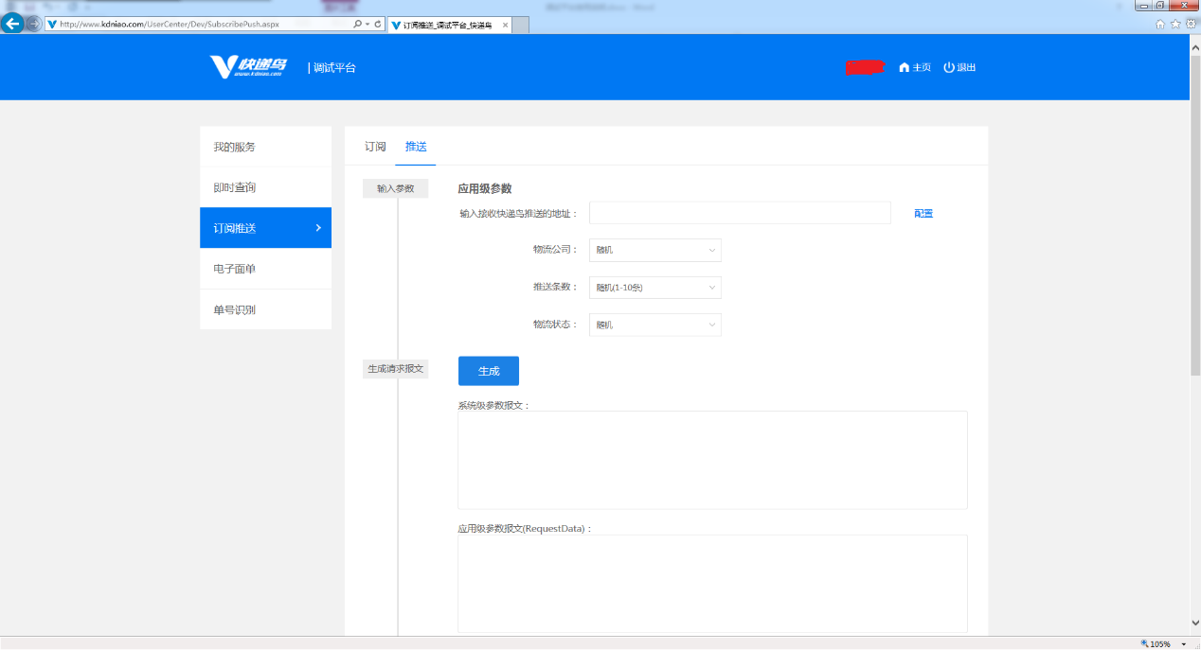

2、在【输入接收快递鸟推送的地址】文本框中填入回调地址。

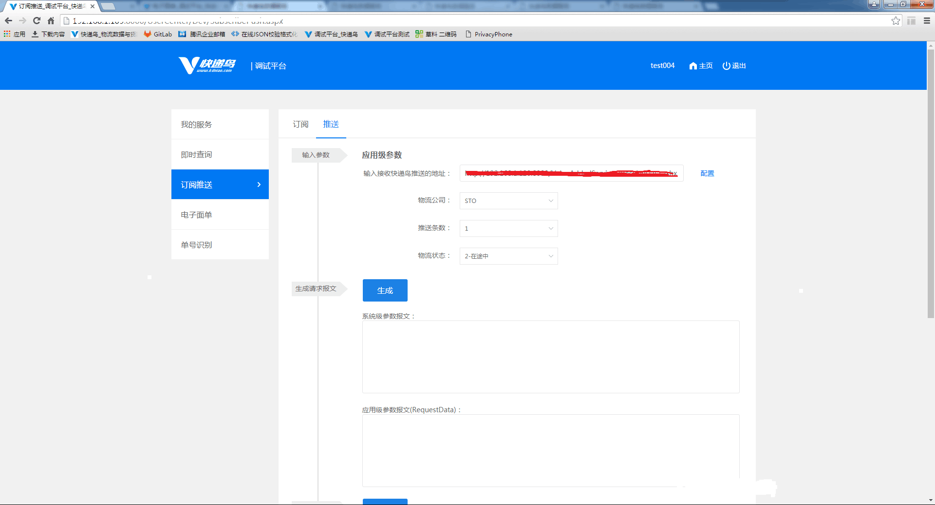

3、选择测试请求参数，点击【生成】按钮自动生成请求报文。

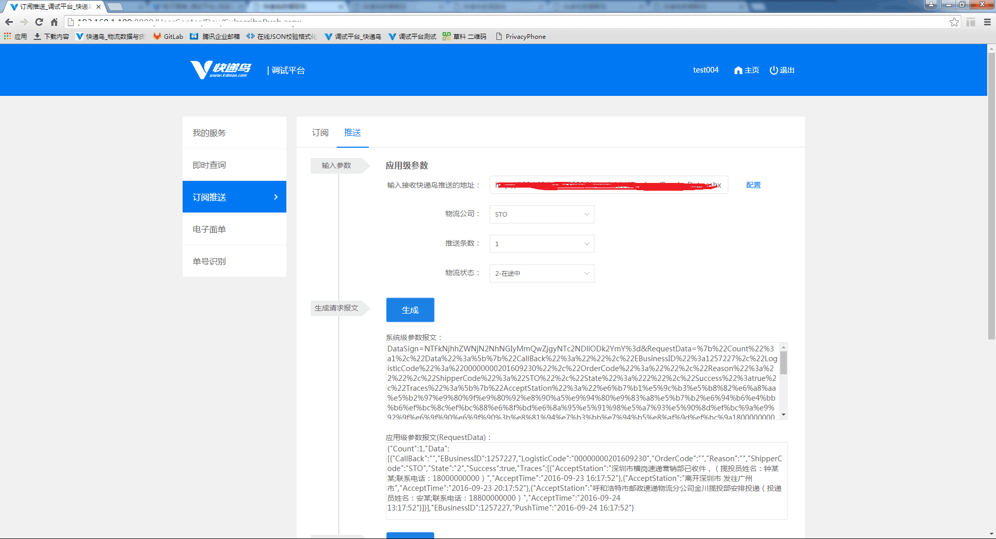

4、点击【调用】按钮调用你的推送地址。【应用级参数报文】中显示的就是你接口返回的值。

*注：必须按照快递鸟要求的规范进行返回，否则回调地址验证将会失败，不能进行回调地址配置。

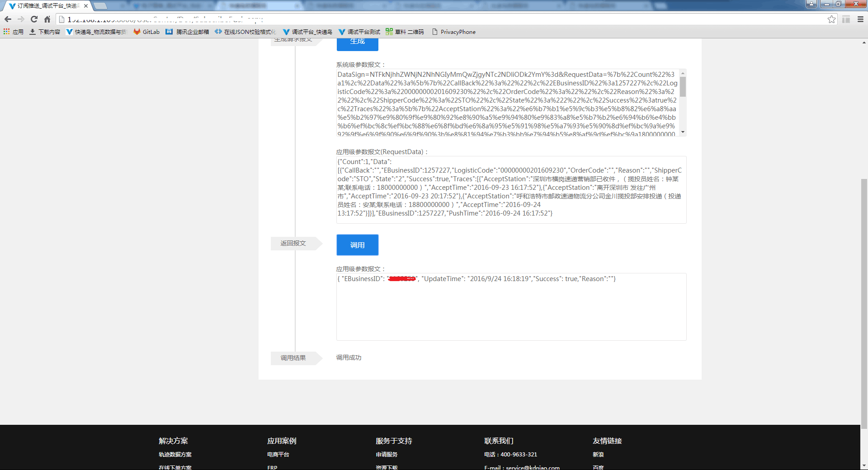

请按照如图规范进行返回，参数名区分大小写

常见错误分析：

若点击【调用】后，显示“未接收到回调处理结果”，

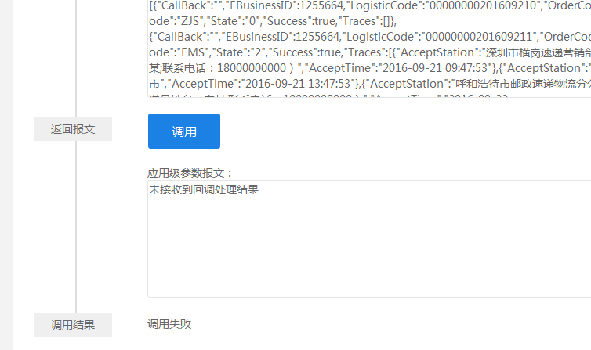

有以下两种原因：

（1）、在你的推送接口中未设置返回参数。

（2）、推送接口返回结果格式有问题，导致快递鸟解析失败。要求返回的是一个json字符串对象。

处理方法：

按照快递鸟规范返回以下四个参数：

|  |  |  |  |
| --- | --- | --- | --- |
| **参数名称** | **类型** | **必须要求** | **说明** |
| EBusinessID | String | R | 用户ID |
| UpdateTime | String | R | 时间 |
| Success | String | R | 成功与否 |
| Reason | String | O | 失败原因 |

Json返回示例：

{

"EBusinessID": "1109259",

"UpdateTime": "2015-03-11 16: 26: 11",

"Success": true,

"Reason": ""

}

5、用户确认自己推送地址接收和返回都成功后，可以进行回调地址自助配置。点击【配置】按钮进行配置。



6、在弹出的界面中输入手机号、获取的验证码、已测试通过的回调地址。

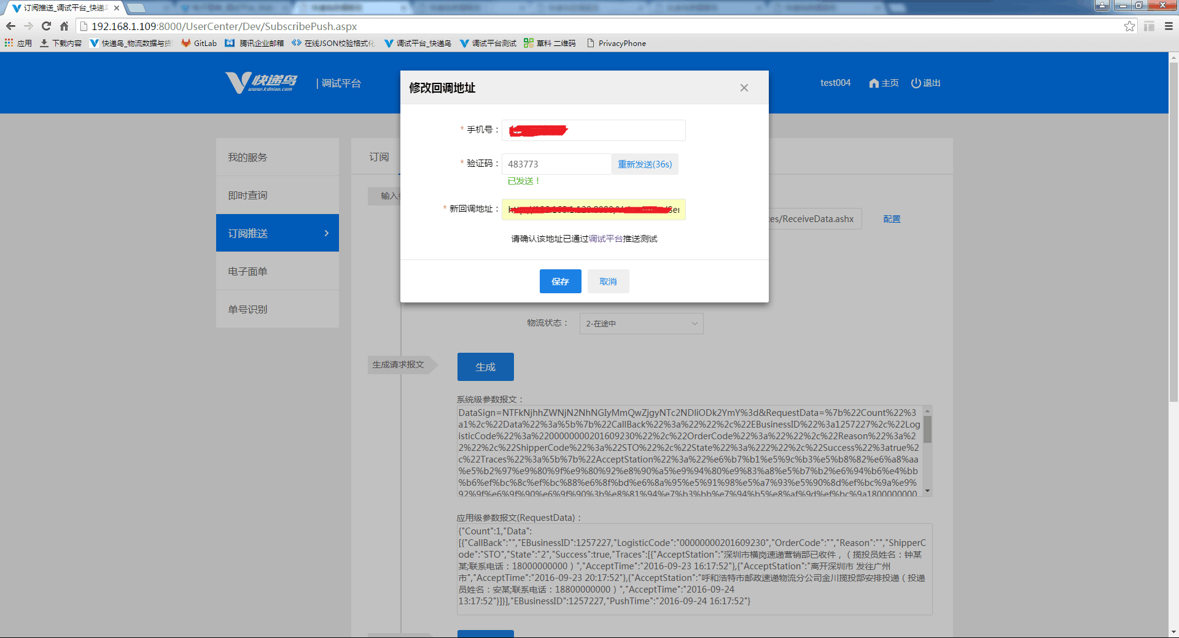

7、点击【保存】按钮。显示如图提示则表示回调地址已经配置成功。

（*配置成功即已开通推送权限，用户在正式环境下订阅（http://api.kdniao.cc/api/dist）就会收到快递鸟推送的轨迹）

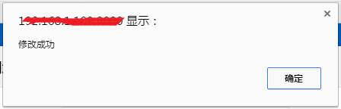

常见错误分析；

若在配置回调地址时显示如下警告，请确认您的回调接口返回参数是否符合快递鸟规范。

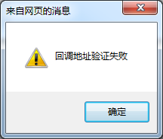

### 2.3.3推送地址修改

请至此页面修改推送地址：

<http://www.kdniao.com/UserCenter/Dev/Index.aspx>

1、若之前有配置过推送地址，会在红框处进行显示。

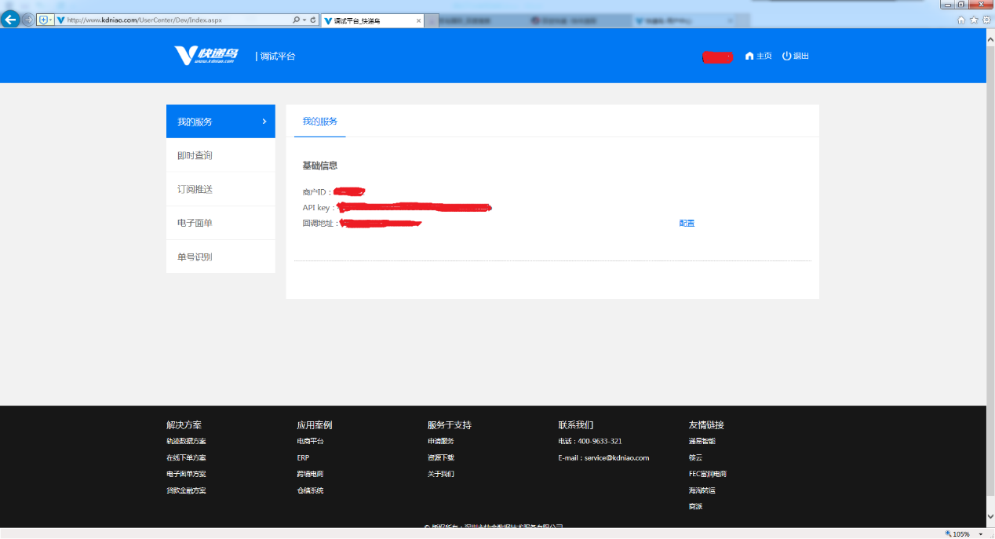

2、点击【配置】修改推送地址。

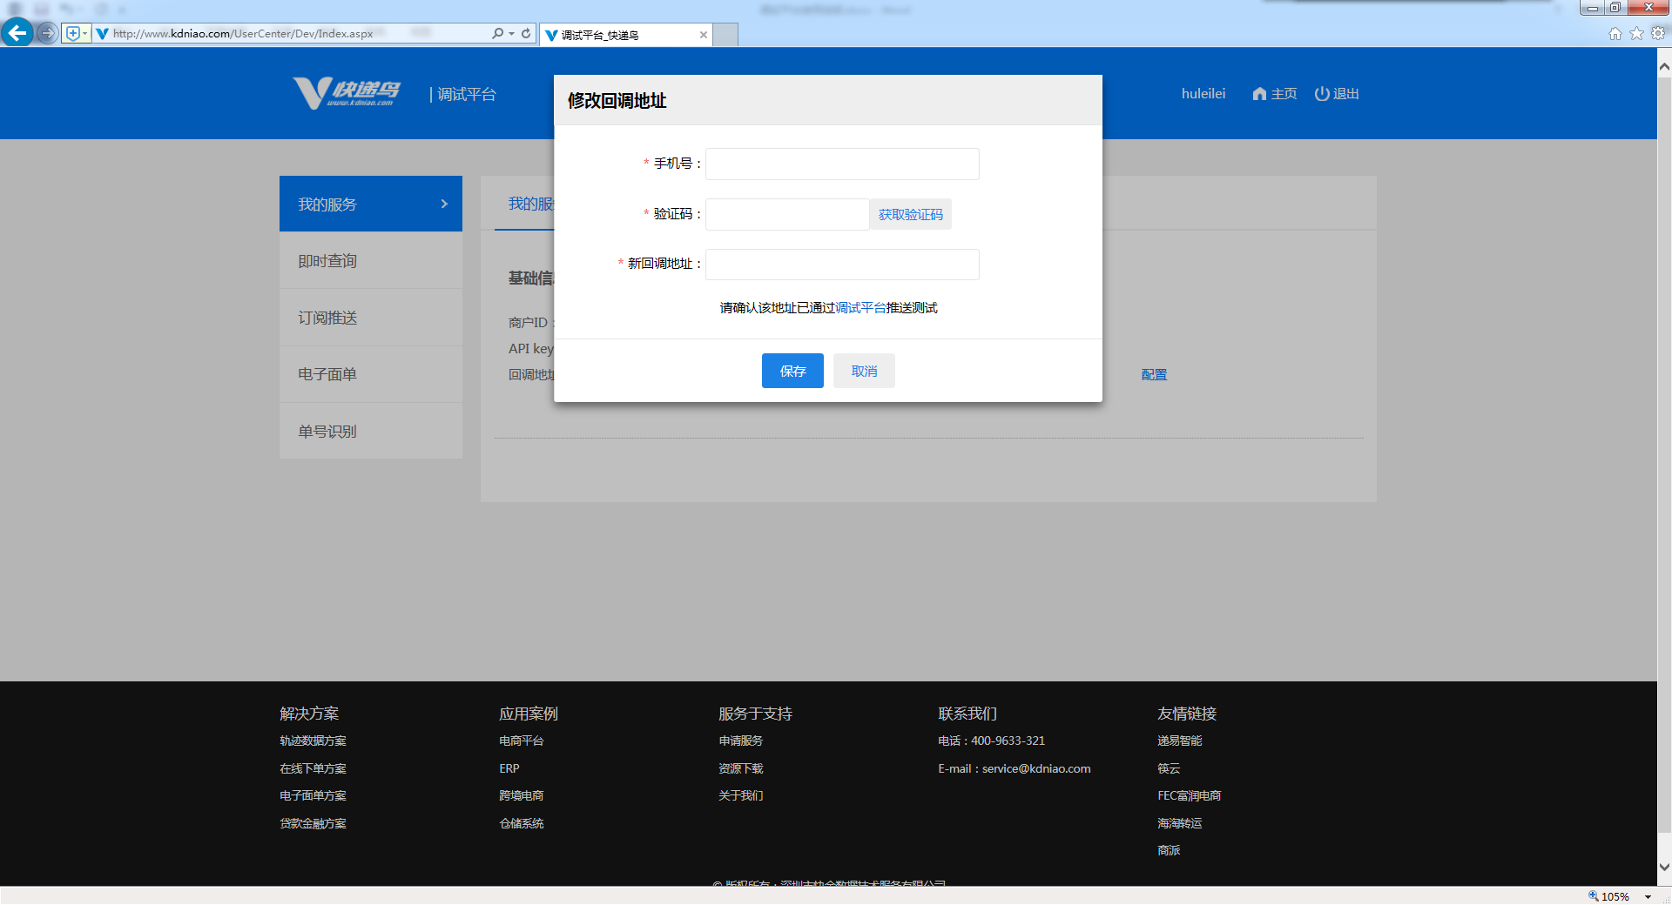

3、点击【调试平台】跳转到推送地址调试界面。具体的操作请参考2.3.2讲解

（若您需修改的回调地址已经通过测试，可以忽略该步骤。）

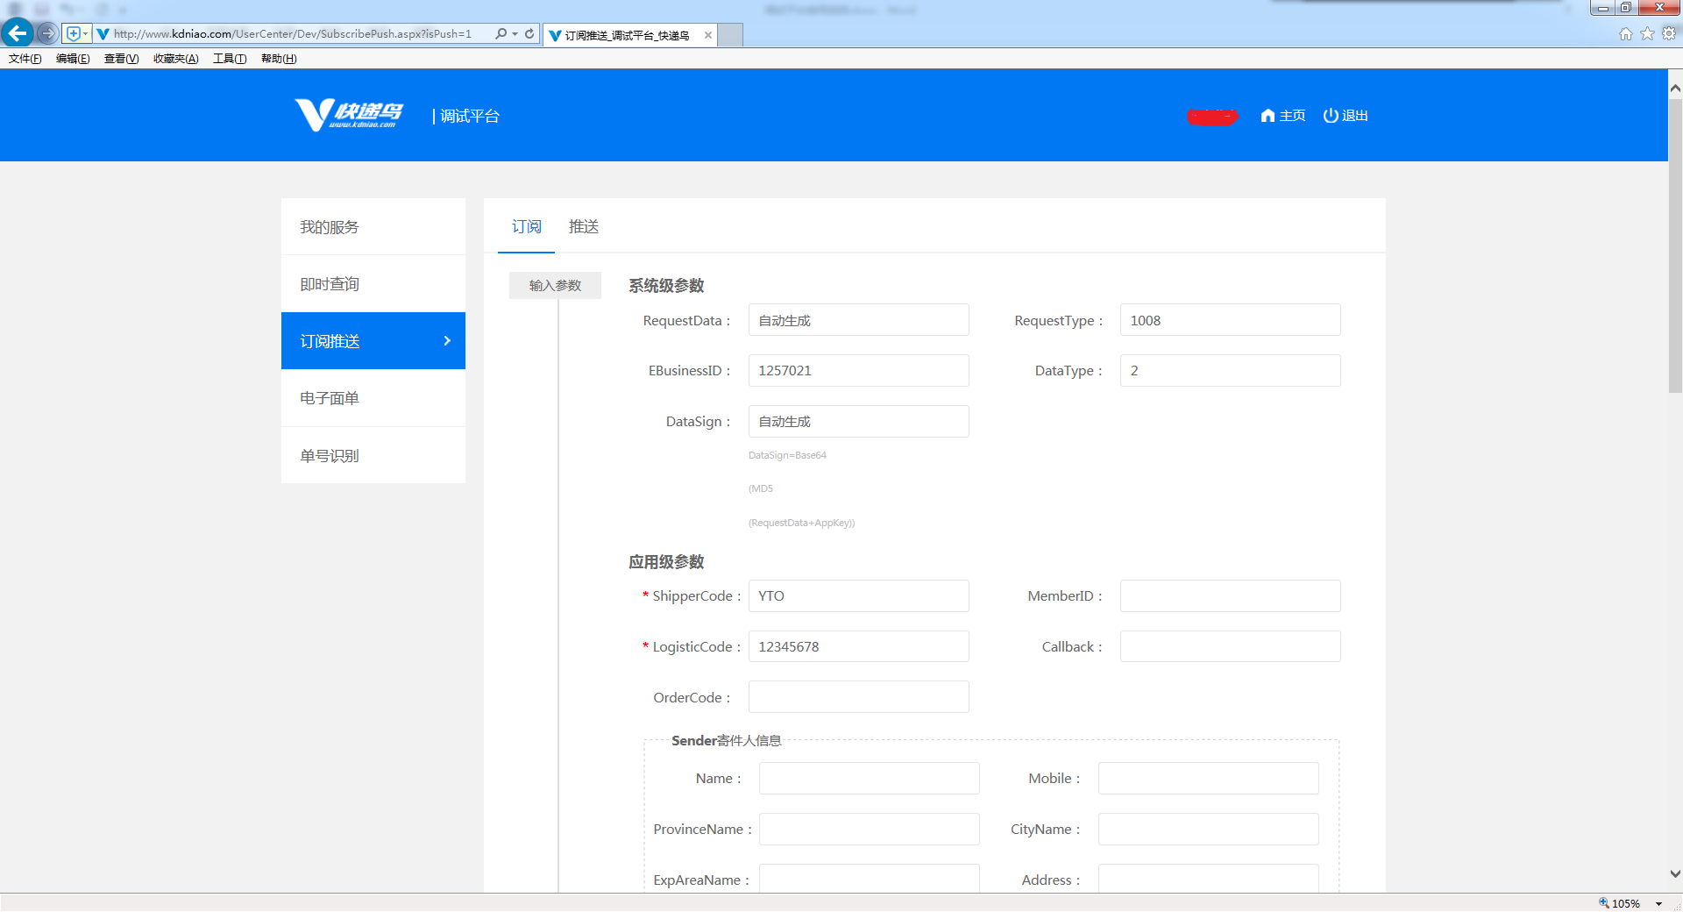

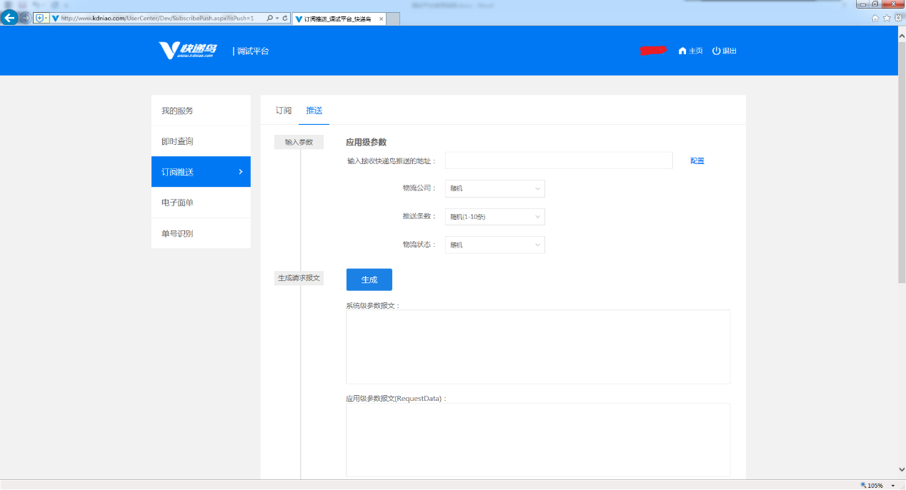

## 2.4电子面单

1、点击左侧菜单栏【电子面单】选项，进入电子面单调试界面

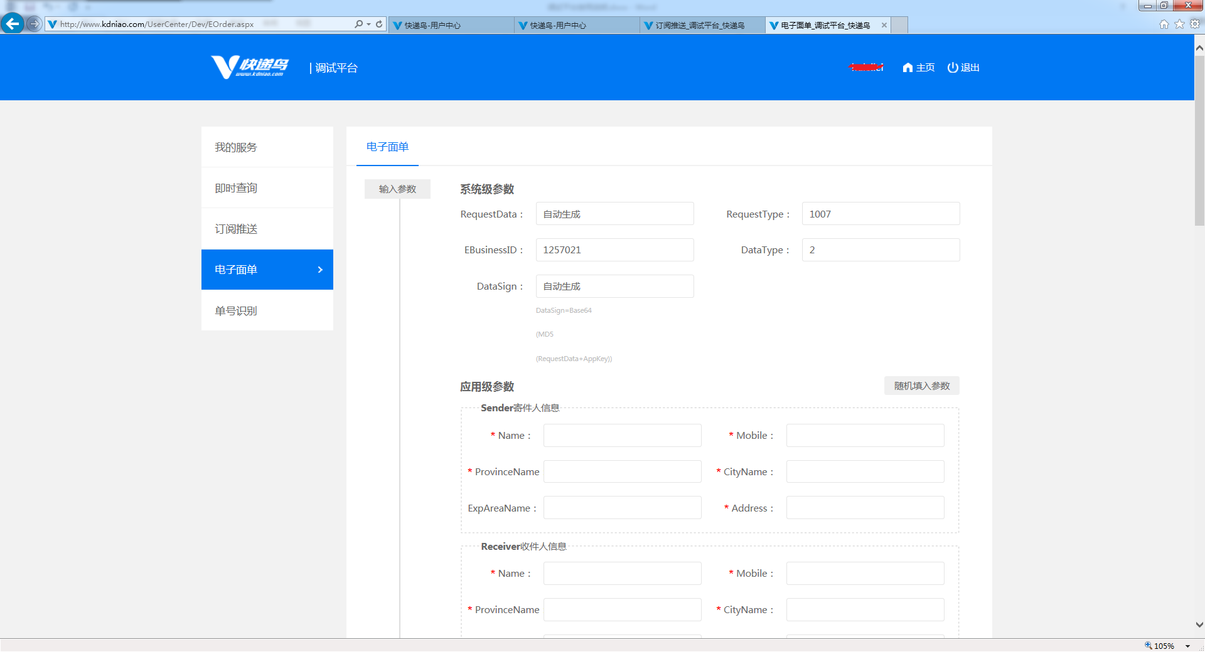

2、用户可以选择点击【随机填入参数】自动生成应用级参数，也可以选择自己填入应用级参数。

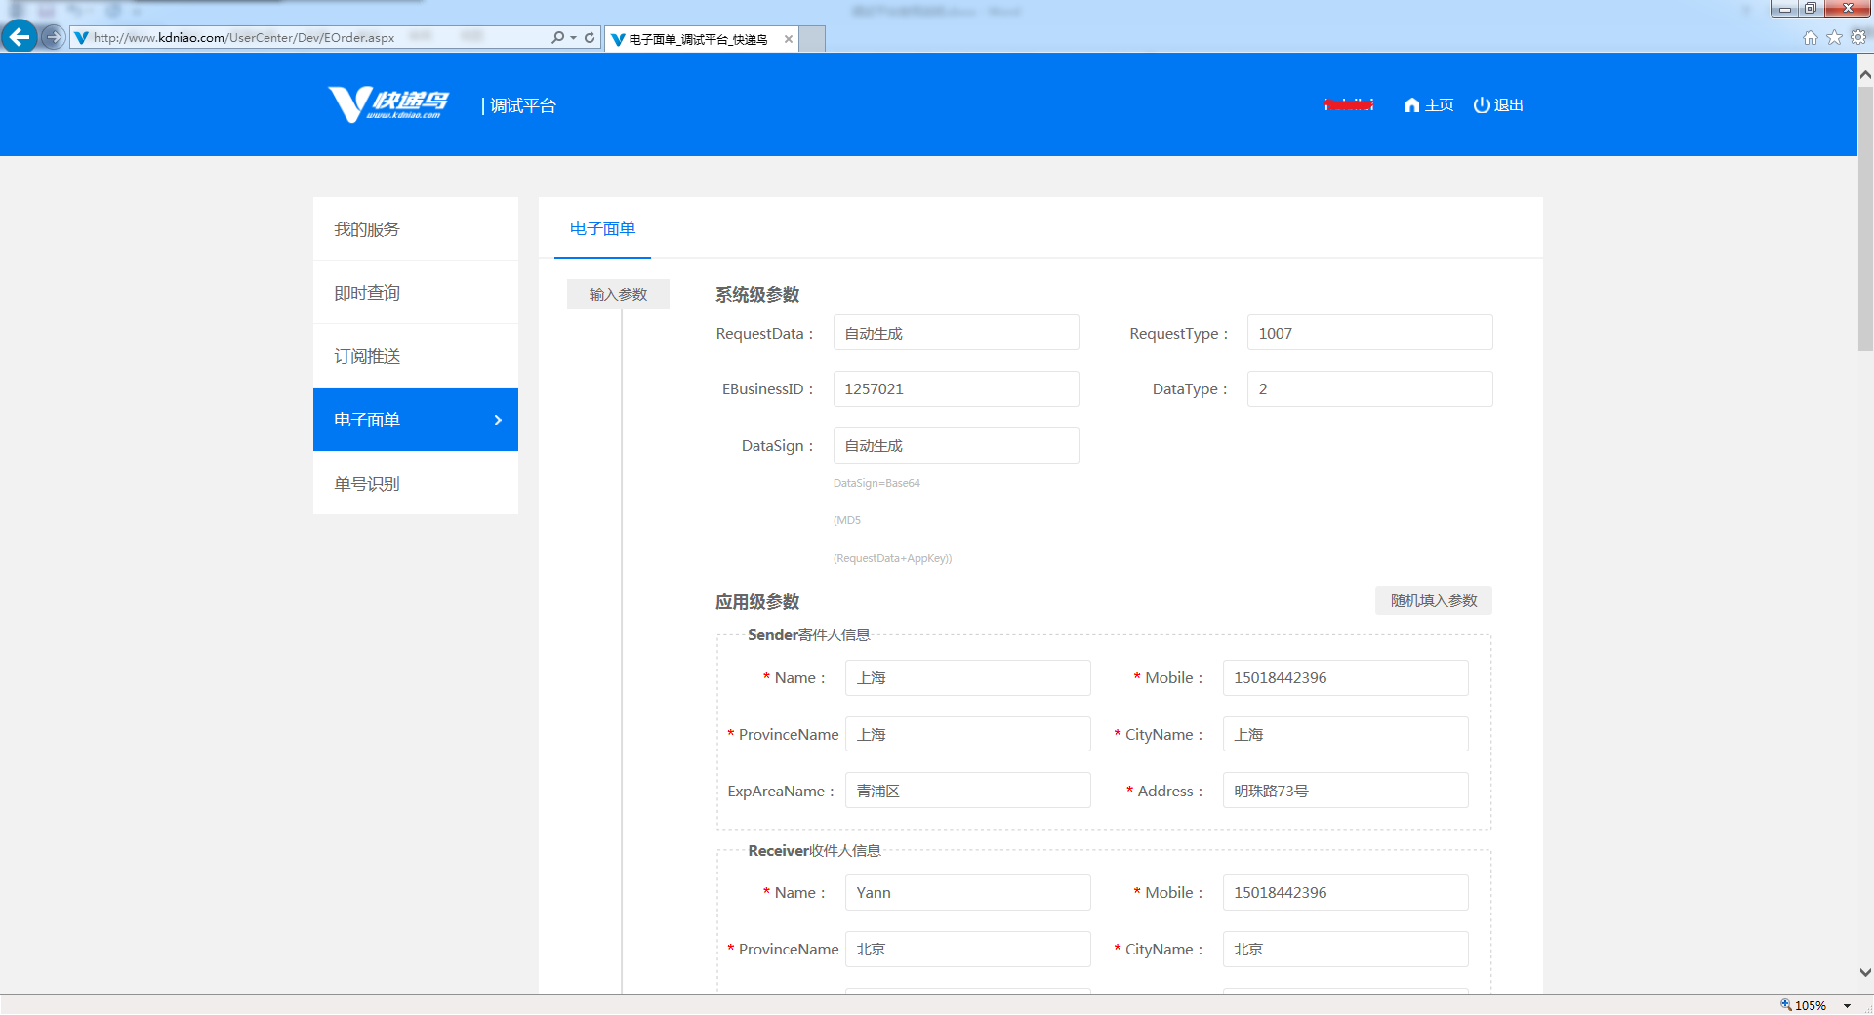

3、点击【生成】按钮自动生成【系统级参数报文】和【应用级参数报文(RequestData)】，用户可以将调试平台生成的请求报文与自己程序生成的请求报文比较，进行接口校验。

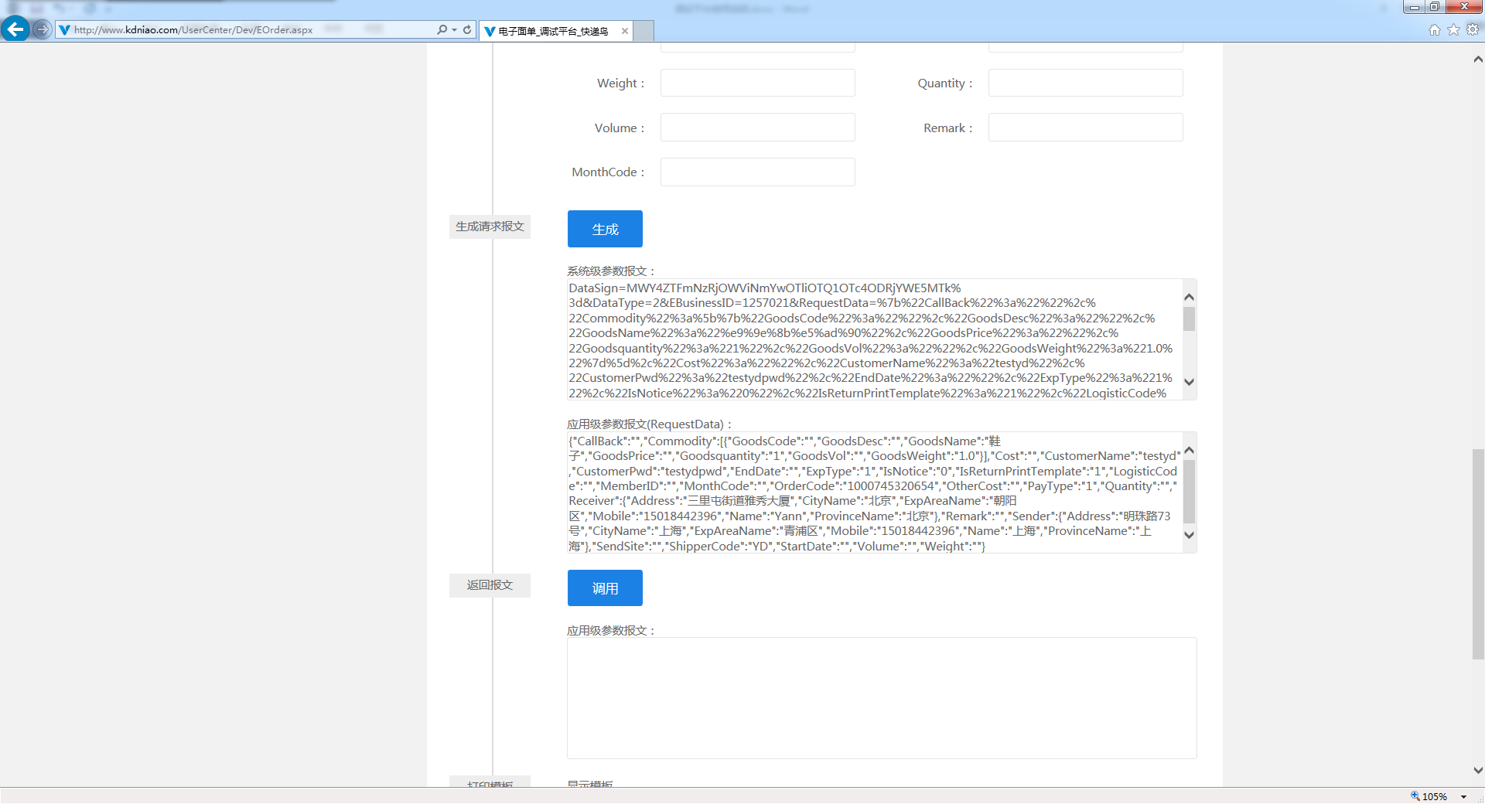

4、点击【调用】请求电子面单接口。【应用级参数报文】中显示接口返回的原始数据，同时会显示出将数据解析后的电子面单模板。

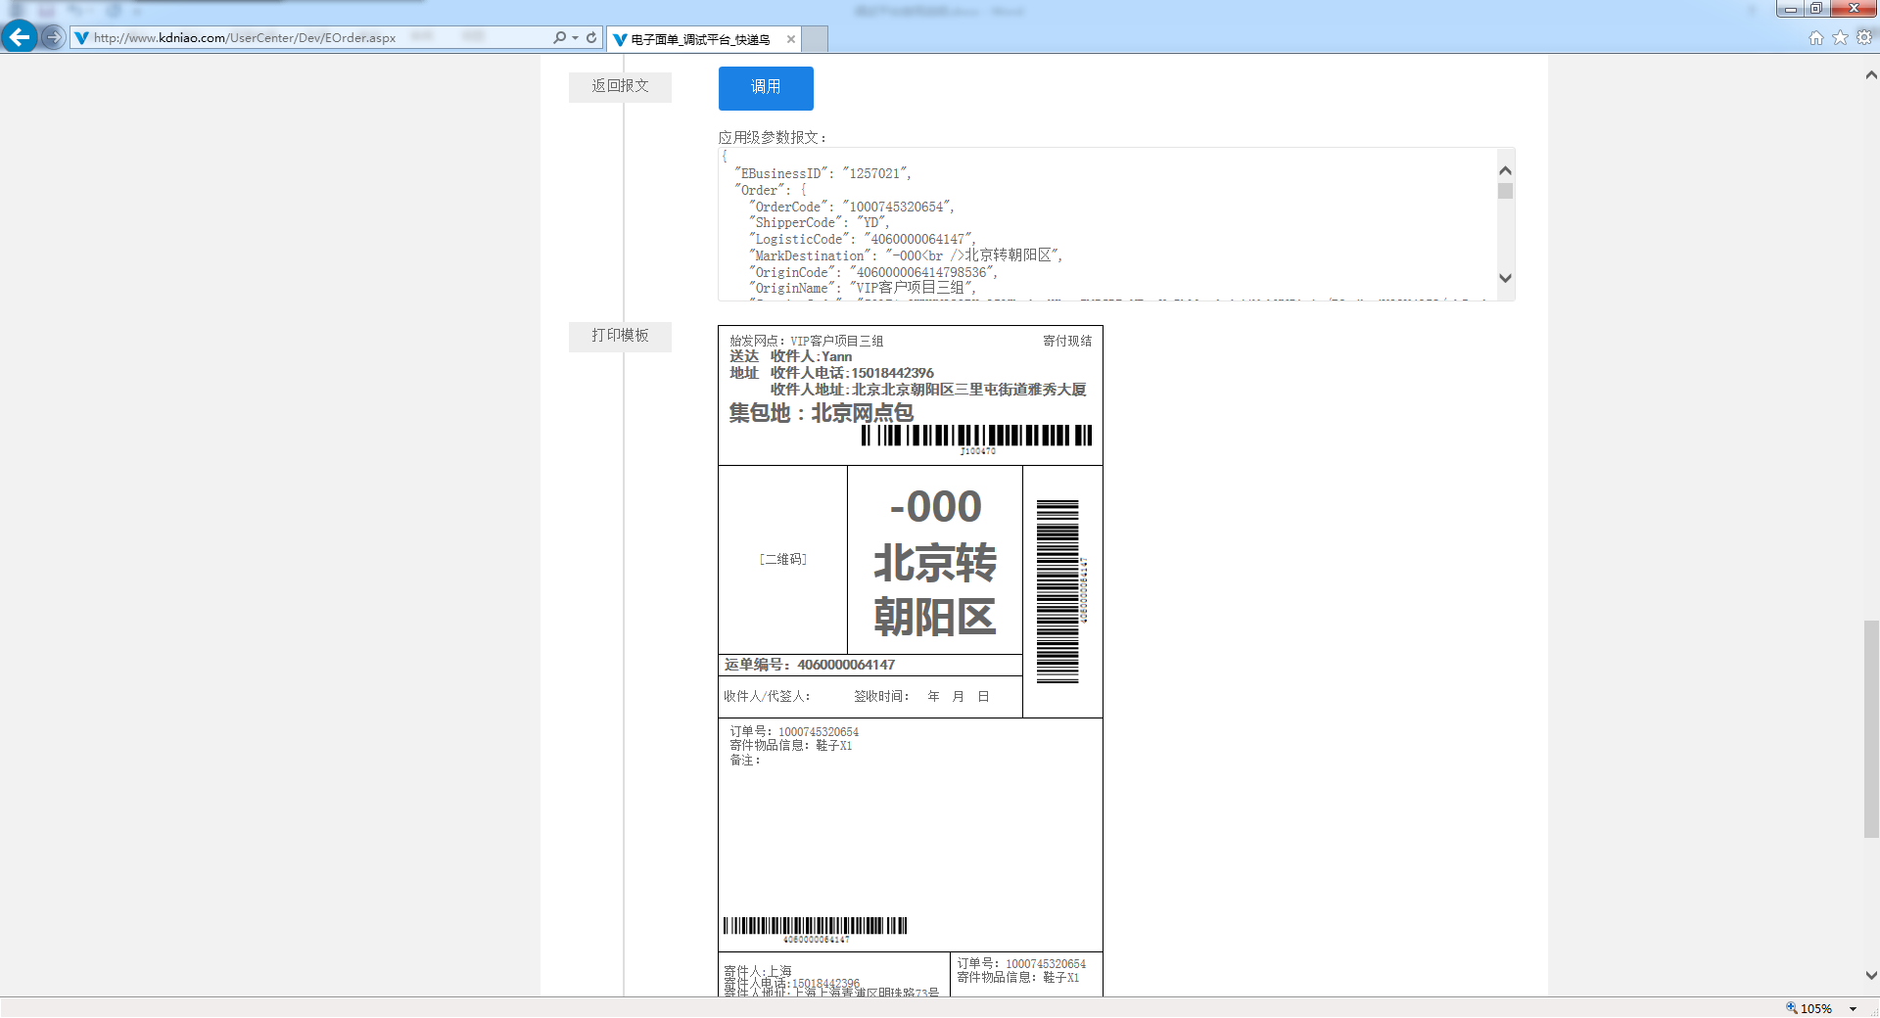

常见错误分析：

若点击【调用】后，显示下图错误，请确认标记为*的应用级参数是否已经填上。

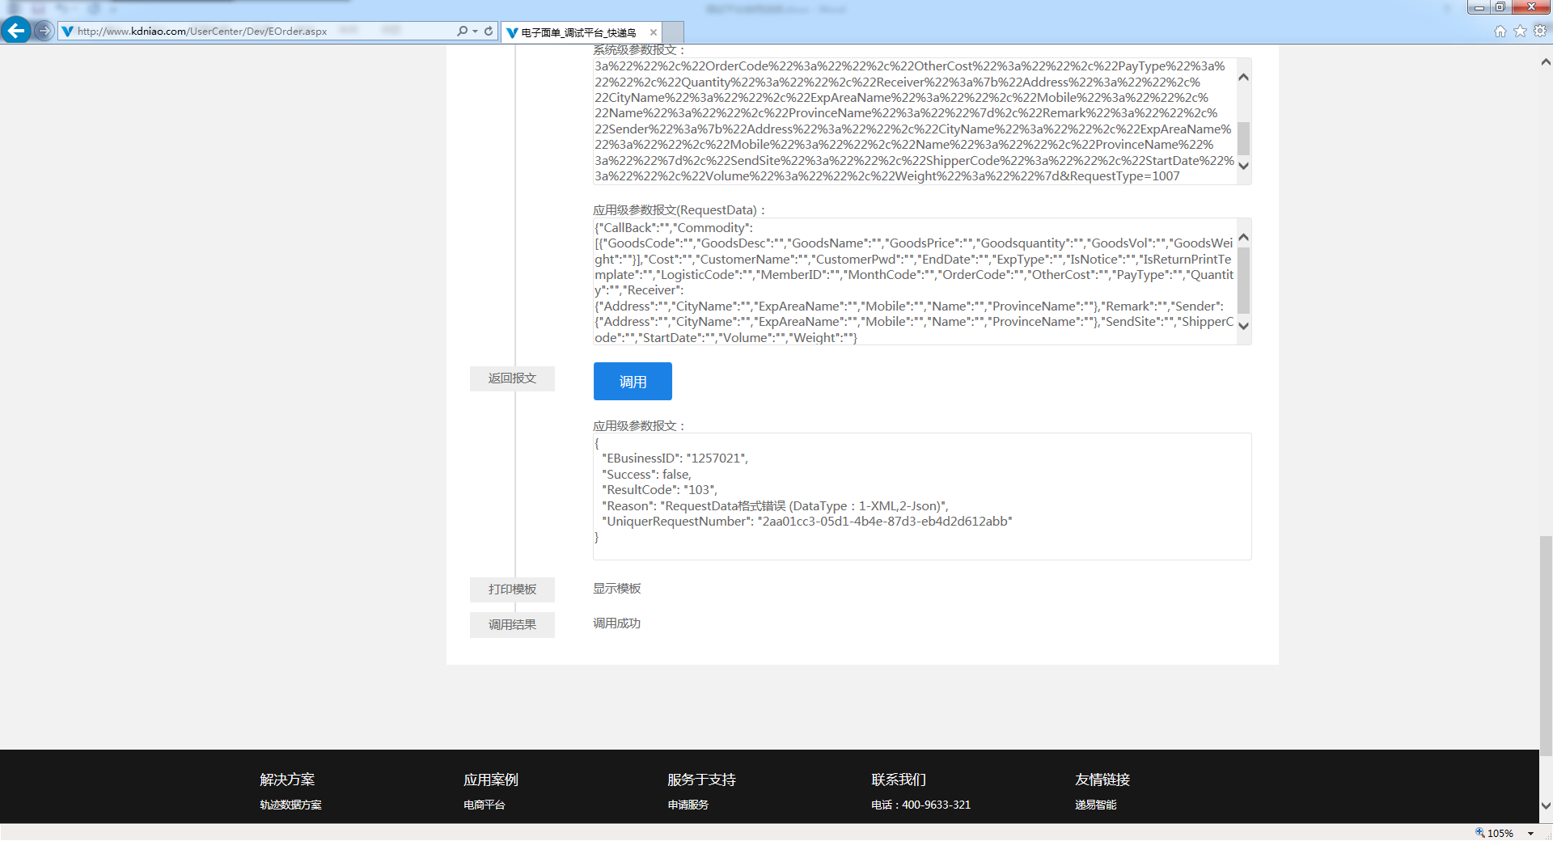

## 2.5单号识别

1、点击左侧菜单栏【单号识别】选项进入单号识别调试界面

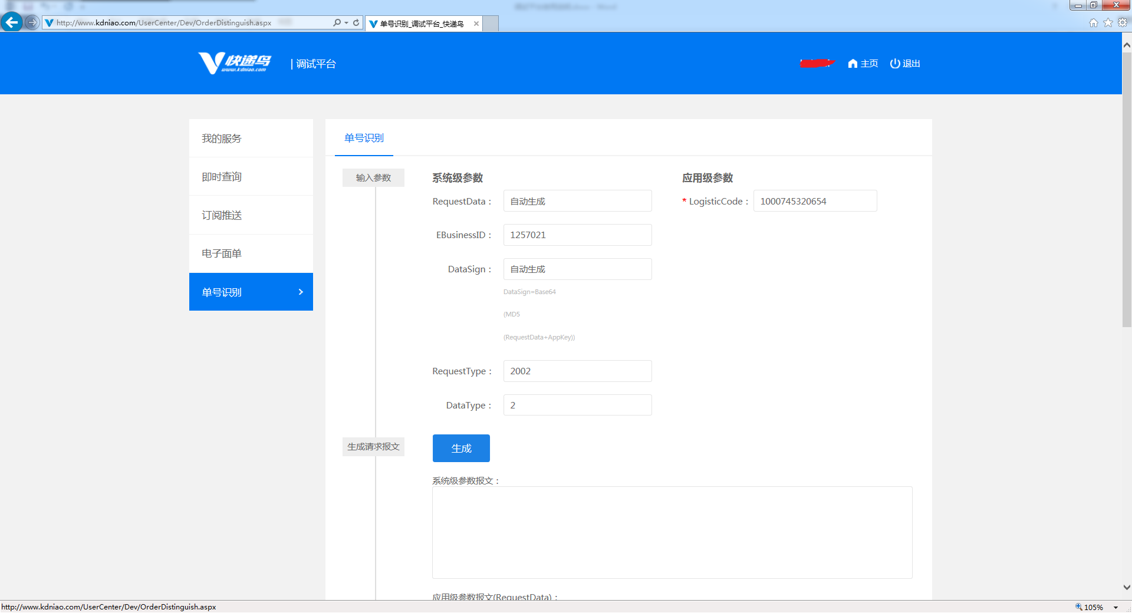

2、在 LogisticCode填入待识别单号，点击【生成】按钮自动生成【系统级参数报文】和【应用级参数报文】。用户可以将调试平台生成的请求报文与自己程序生成的请求报文进行比较，校验接口程序是否正确。

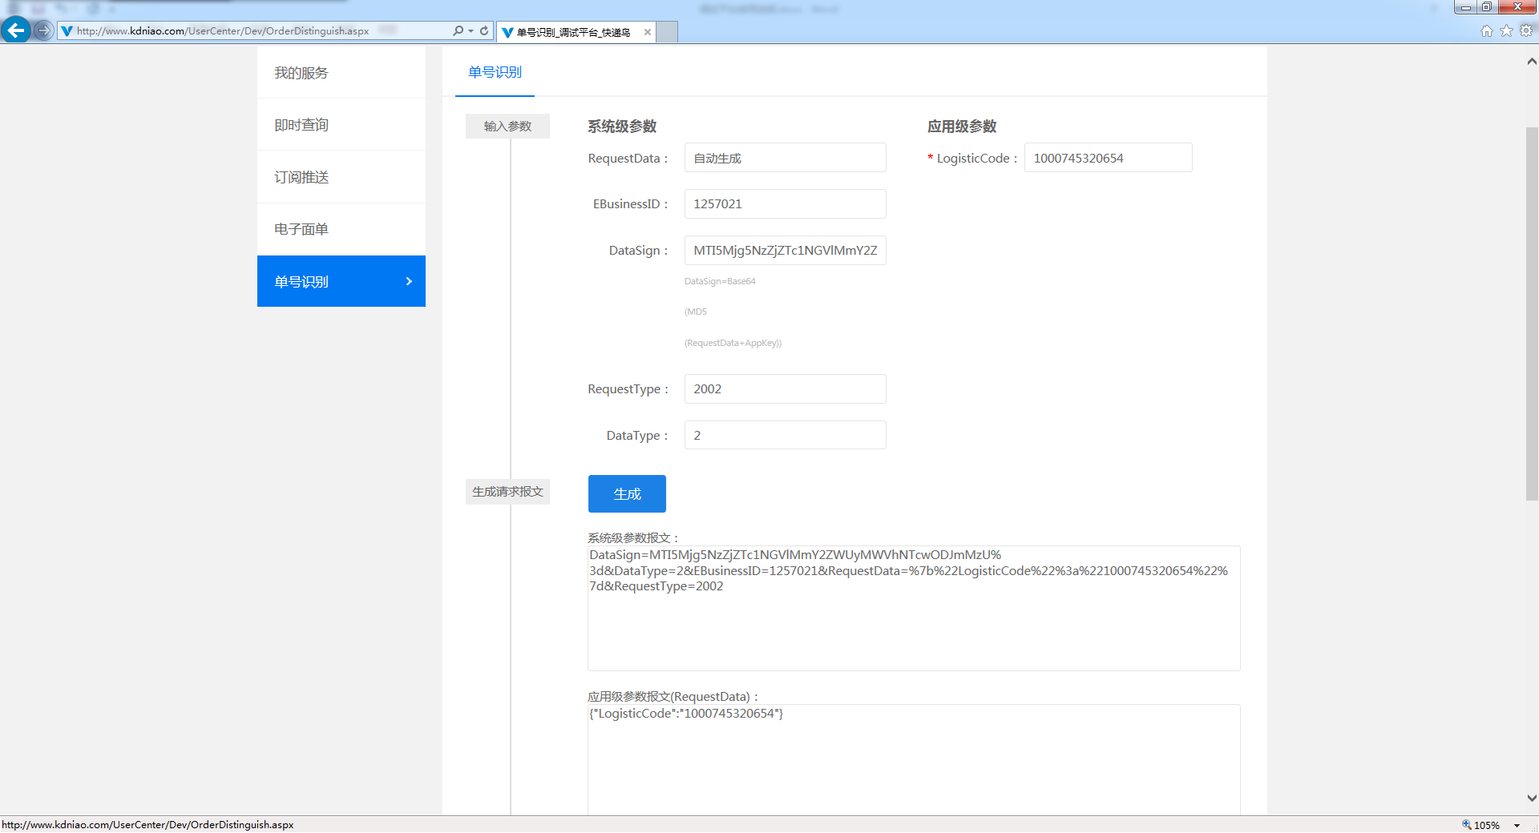

3、点击【调用】按钮，请求单号识别接口。【应用级参数报文】中显示的就是接口识别后的返回数据。

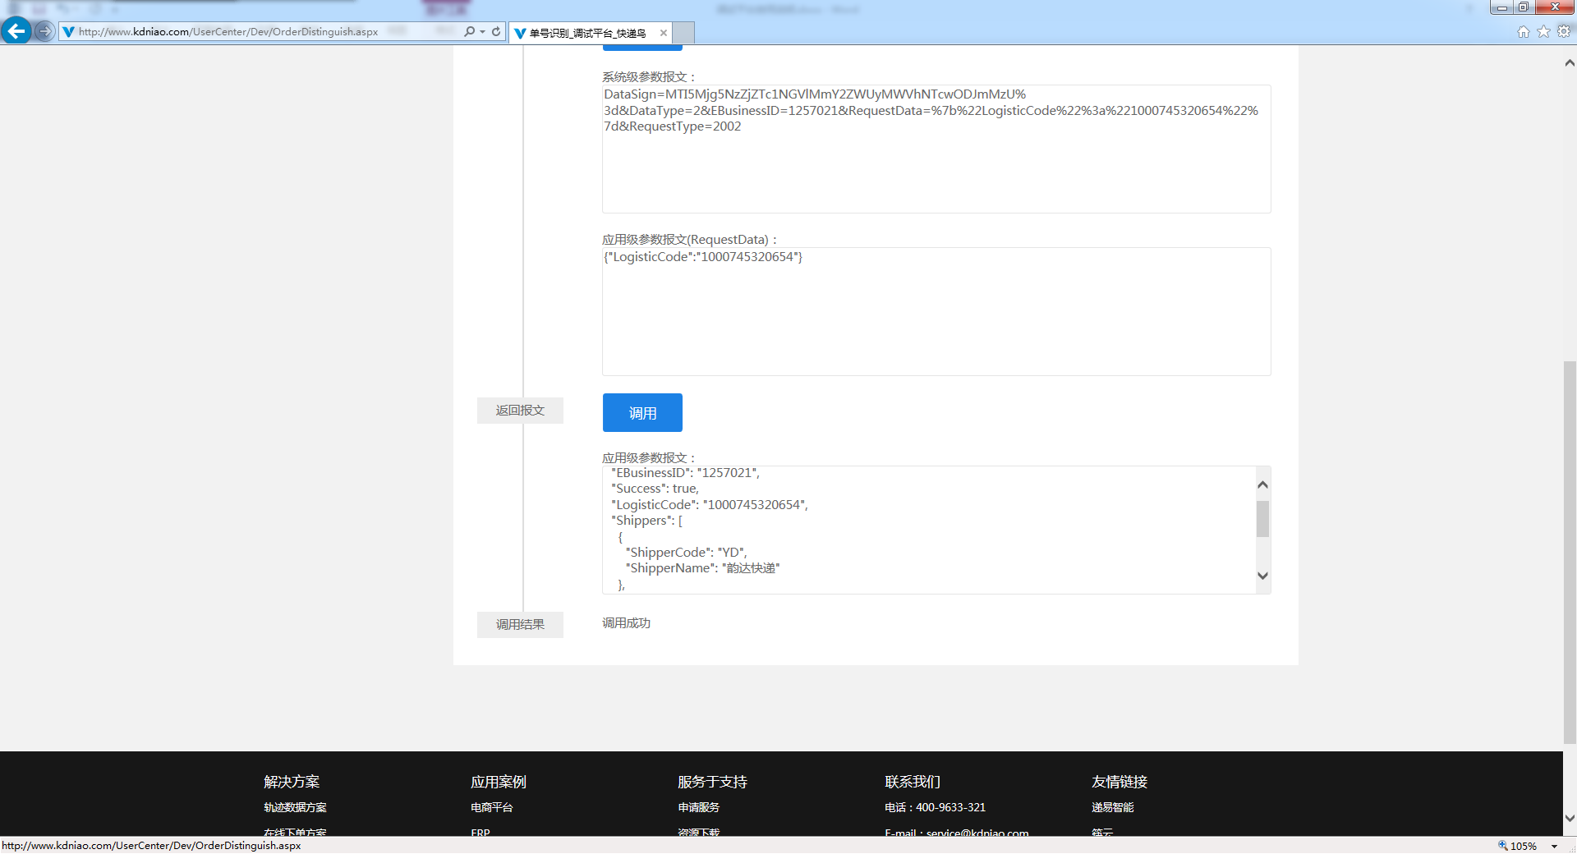

# 技术支持

|  |  |
| --- | --- |
| **联系方式** | **号码** |
| 客服QQ | 4009633321 |
| QQ一群 | 456320272 |
| QQ二群 | 200121393 |
| 400热线 | 4009633321 |

文档结束！